AY24 (Cierre 19/07/19 $ 3.208.00)
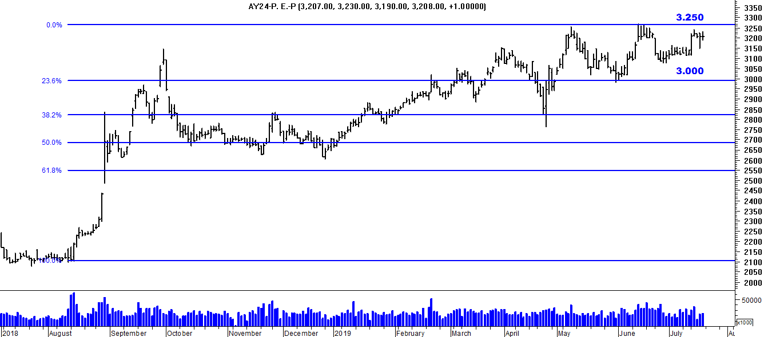
A la baja soporte en $3.000.
A la suba resistencia en $ 3.250.

AY24D (Cierre al 19/07/19 u$s 75.30)

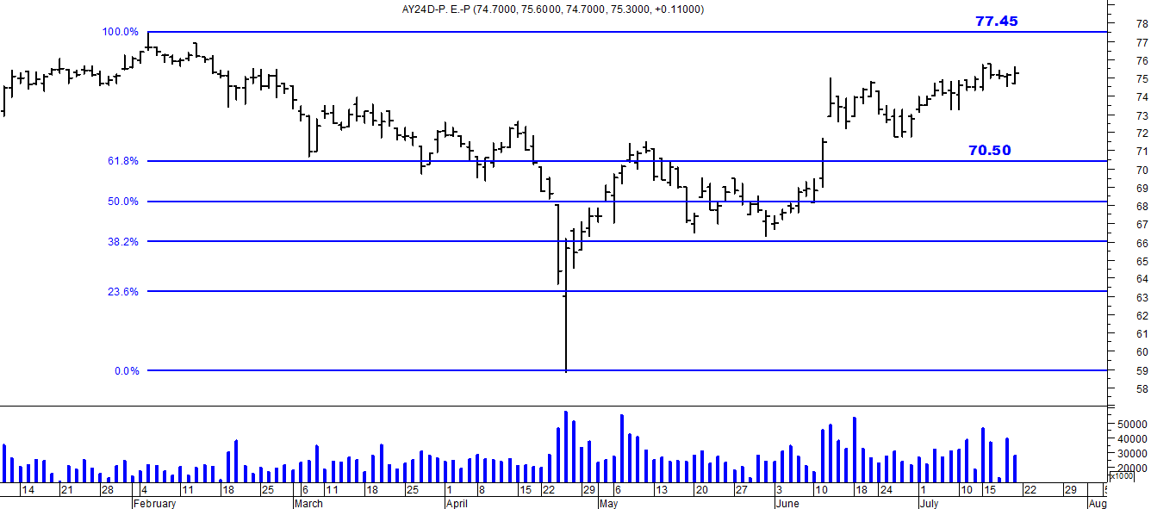

Resistencia us$ 77.45.
Soporte en us$ 70.50.

DICA (Cierre al 19/07/19 $ 4.765,00)
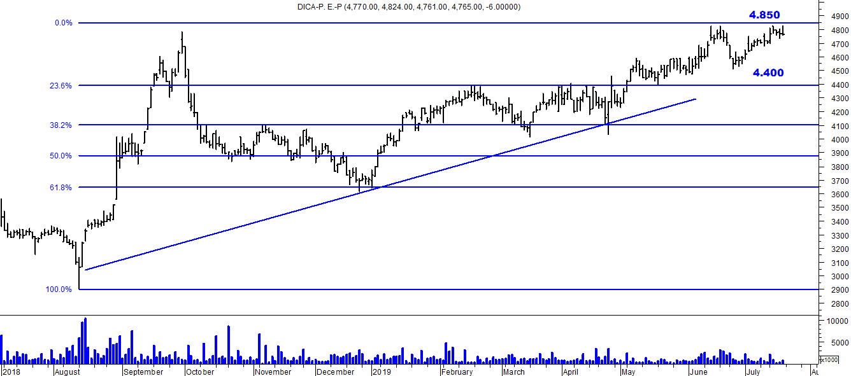
Soporte en $ 4.400.
Resistencia $ 4.850.

DICAD (Cierre al 19/07/19 us$ 111.90)
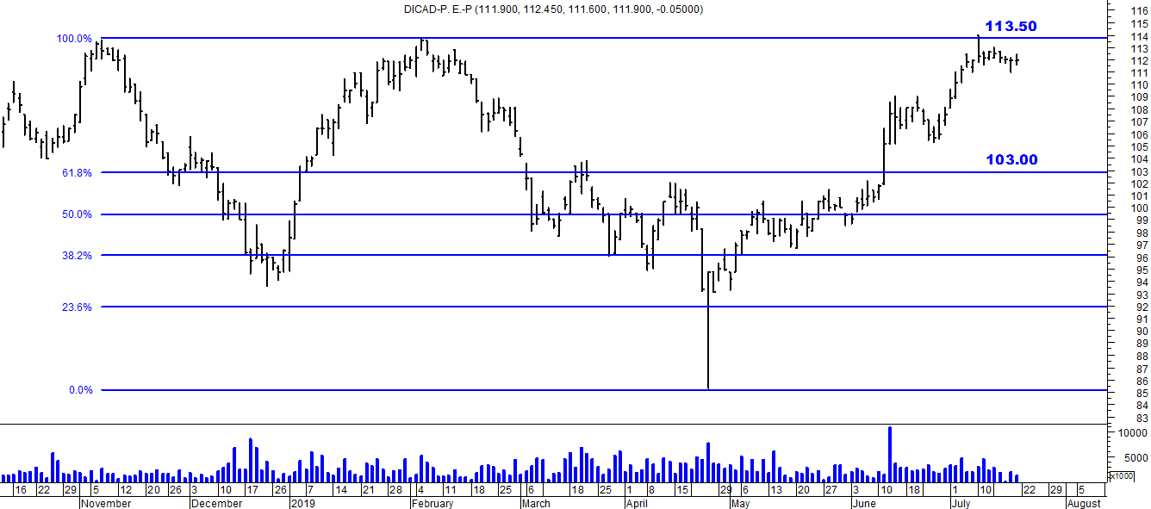

Resistencia us$ 113.50
Soporte en us$ 103.00

